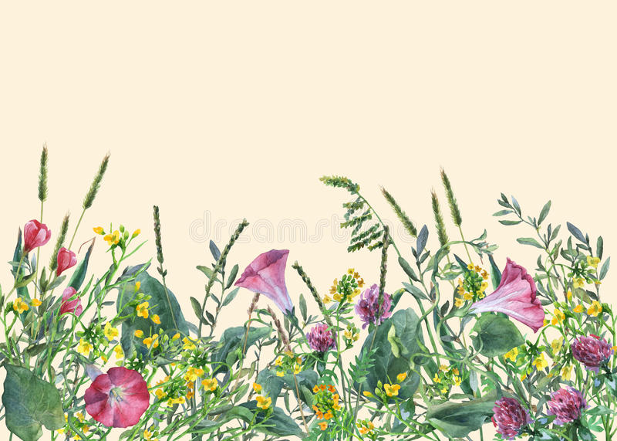
Květen 2020 S Bětuškou v pohodě, užijme si pohádky v kvetoucí přírodě 2.třída

Vydáme se na bohatě rozkvetlou luční louku. S květinami, s hmyzími kamarády naší Bětušky i s nebezpečnými rostlinami se seznámíme prostřednictvím klasických pohádek O Šípkové Růžence či O Zlatovlásce a autorských pohádek O berušce Elišce a O motýlkovi, který se polepšil.

Podtémata
- To je naše luční království – luční květiny – chrpa, zvonek, kopretina aj., léčivé byliny, jedovaté rostliny
- Ferda mravenec a jeho kamarádi – drobný hmyz na louce – včely, čmelák, vosa, motýl, mravenec, beruška

Cíle
1. Učit se odhadovat rizika ohrožující jeho bezpečnost a vědět, kdy potřebuje pomoc dospělého
2. Zdokonalovat interaktivní a komunikativní dovednosti
Očekávané kompetence
- Odhaduje rizika svých nápadů, jde za svým záměrem, ale také dokáže měnit cesty a přizpůsobovat se daným okolnostem

Kritéria hodnocení
Ad/1: dodržuje pravidla bezpečnosti; umí si říci o pomoc
Ad/2: komunikuje bez zábran, vede dialog, naslouchá, neskáče do řeči, dodržuje pravidla komunikace

Oblast biologická  Dítě a jeho tělo | Oblast psychologická  Dítě a jeho psychika | Oblast interpersonální  Dítě a ten druhý | Oblast kulturně-společenská  Dítě a společnost | Oblast environmentální  Dítě a svět
Činnosti  Hrubá motorika  - Střídavě přecházíme do výponu levou a pravou nohou a proti pohybu paží se vytahujeme za vzpaženou paží  - Chodíme ve výponu, v ruce v bok, na znamení měníme směr  - Zdravotní cviky posilující udržení rovnováhy - cvičíme rovnováhu a akrobatickou dovednost – svíčka, kolébka, položíme nohy za hlavu)  - Běháme, jako bychom létali  - Běháme po špičkách  - Běháme co nejhlučněji  - Včelka – cvičíme s říkadlem  - Stonožka – cvičíme s říkadlem  - Na zeleném trávníku – cvičíme s kytičkami, lanem, švihadlem  - Jarní cestička – trénujeme rychlostně reakční schopnosti a obratnost  - Nacvičujeme výskok na švédskou bednu, kozu do dřepu  Nácvik pohybových her  - Na žížaly – reagujeme na signál  - Na vosu – rozvíjíme postřeh, rychlost  - Motýlková – reagujeme na signál, orientujeme se v prostoru  Opakování pohybových her  - Cukr, káva  - Na ovečky a vlka  - Honičky se záchranou  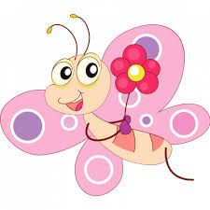  - Spontánní pohybové aktivity ve spojovací chodbě  Jemná motorika  - Kytička ve váze – vystřihujeme proužky barevného papíru, přehýbáme, lepíme, vystřihujeme listy a stonky, dolepujeme vystřiženou šablonu vázičky  - Květinový puget – nastřihujeme barevný papír, stáčíme, vytvoříme „listy“, a „květ“, dáme na špejli a obalíme dalším barevným papírem  - Housenka na listu – proužky papíru slepujeme do kroužku a lepíme k sobě, vystřihujeme list z papíru, na který dolepíme housenku  Grafomotorika  - Beruška – dokreslujeme kruhové tvary  - Pohrajme si na louce – znázorňujeme let včelky z květu na květ  - Chytáme motýlky – dokreslujeme vlnovkou shora dolů let motýla  - Z květů rovnou do úlu – kreslíme vlnovkou cestu do úlu  - Luční koník – kreslíme horní oblouk  - Tulipán pro maminku – kreslíme na šaty tvary tulipánů  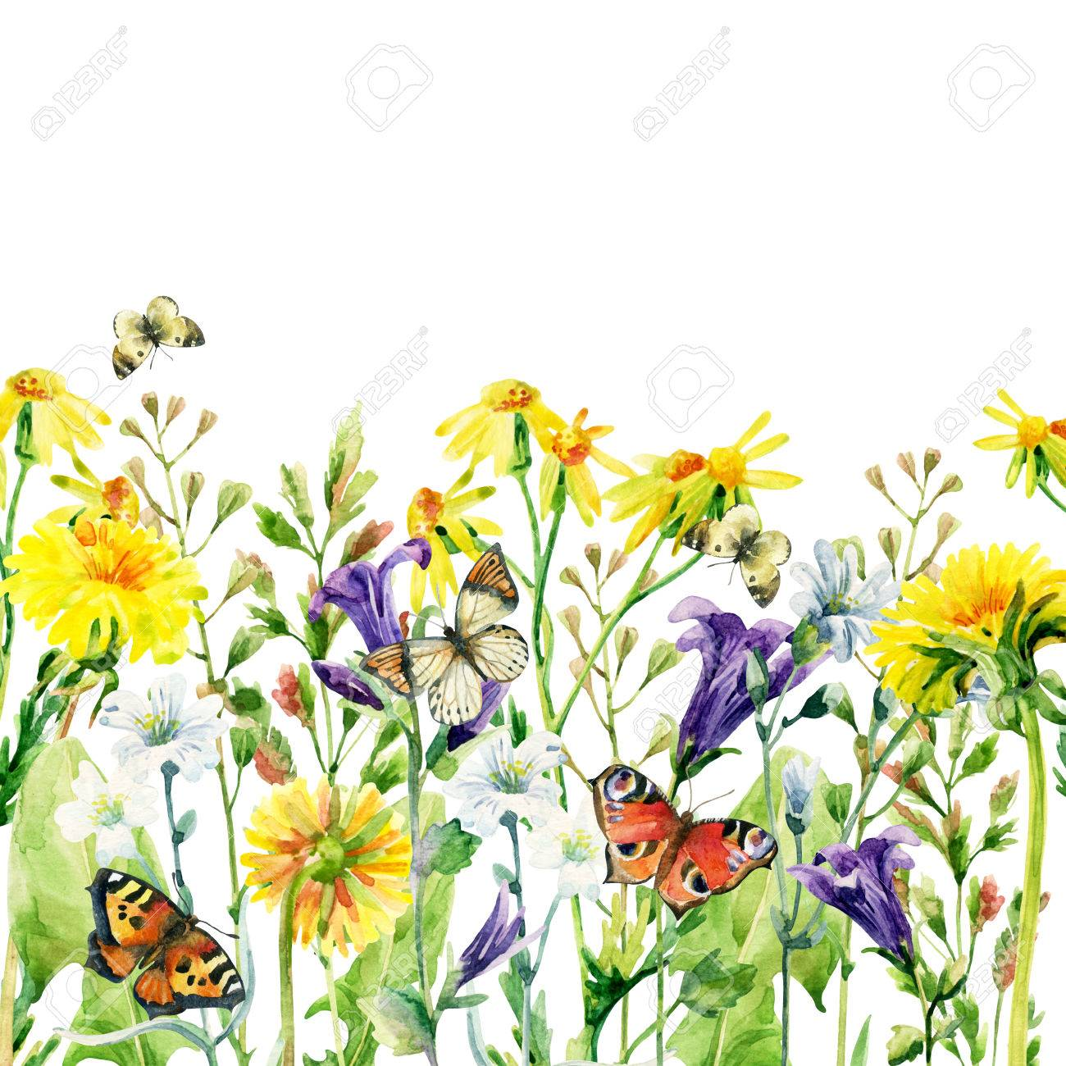 | Činnosti  Smyslové činnosti  Jazykové schopnosti  - Který obrázek mezi ostatní nepatří  - Vymysli větu se slovy na obrázku  - Podle jaké kytky se jmenovala princezna z pohádky O Šípkové Růžence, jaké názvy kytek ještě známe – povídáme si k pohádce  - Jak mluví zvířata a hmyz – jmenujeme jedno zvíře a společně vydáváme jejich zvuky, předvádíme pohyby ústy (kapřík – špulení)  - Tichá pošta (luční květiny, hmyz)  Zrakové vnímání  - Podle čeho jsem dostala název – ukazujeme si obrázky kytek a vymýšlíme, podle čeho některé asi dostaly jméno  - Barva jako květina – hledáme stejné barvy na předmětech v místnosti  - Překreslování tvarů – překreslujeme co nejpřesněji dané tvary  - Odlišný obrázek – hledáme obrázek, který je v řadě jiný  - Váza s květinami – dokreslujeme polovinu obrázku  - Schovávaná na louce – určujeme polohu dvou obrázků pomocí předložek a příslovcí místa  Sluchové vnímání  - Podobná slova – které slovo zní podobně, ale je o něco delší  - Slabiky – vytleskáváme slova po slabikách  - Dvojice – hledáme dvojici obrázků, jejichž název začíná stejnou hláskou  Smyslová hra  - Na babku kořenářku – koření (bobkový list, majoránka, kmín, hřebíček, sůl, cukr) rozeznáváme zrakem a následně i čichem, ochutnáváme šípkový, heřmánkový, meduňkový čaj  Poznávací a rozumové činnosti  - Louka – seznamujeme se s biotypem lučních živočichů pomocí obrázků, třídíme zvířátka, která žijí na louce nebo u řeky  - Luční kamarádky – poznáváme luční květy( vlčí mák, zvonek, kopretina, chrpa…) a hmyz (motýli, včelky, berušky, mravenci, pavouci, cvrčci ...), třídíme hmyz, který je nepříjemný (moucha), užitečný (včela, čmelák, motýl, mravenec) a nebezpečný (komár, vosa)  - Opylování květin – odkud se vzalo jablíčko, jahoda, šípek…? -seznamujeme se s cyklem  Nácvik básniček  - Babka kořenářka  - Zmoklý motýl  - Jabloňový kvítek  Nácvik písničky  - Smutná travička  Veršované hádanky – rozvíjíme paměť a logické myšlení  Předmatematické představy  - Jaro – počítáme předměty na louce (1-10), porovnáváme, určujeme více x méně  - Na louce – určujeme první, druhou, prostřední apod. kytičku, největšího, nejvyššího apod. motýlka  - Kolik mi je let – ukazujeme na počítadle, porovnáváme s číslicí 100, 12  - Hádanky s počítáním – počítáme kolik nohou má brouk, pavouk, šnek…, co znamená dva páry nohou  - Zaveď včelku do úlu – hledáme správnou cestu  Pracovní listy  - Obrázek na stěnu – vybíráme předměty na základě určení tvaru  - Umím počítat – vybarvujeme stejný počet obrázků kolik je teček  - Domino – dokreslujeme obrázky, jak správně patří  Předčtenářská gramotnost  - Rozděl na polovinu – dělíme celek na části – poloviny, čtvrtiny  - Zamotané obrázky – hledáme ukryté obrázky  - Hrajeme si s písmeny – spojujeme obrázek s písmenem  - Pomíchané obrázky – pojmenováváme skupinu věcí, vyhledáváme věc, která do skupiny nepatří  - V trávě roste kytička – dokreslujeme okvětní lístky, stonky, listy | Činnosti  Společenské a konstruktivní hry  - Využíváme dostupných stavebnic – učíme se vzájemně dorozumívat, přistupovat na kompromisy a ústupky  - Vytváříme trojrozměrné stavby podle předlohy nebo podle fantazie  Námětové hry  - Na rodinu  - Na obchod  - Na stavbaře  - osvojujeme si role při neřízených činnostech, osvojujeme si pravidla společenského chování  Kooperativní tvorba  - Včelí úl a včelky – kombinovaná tvorba s papírem a vodovými barvami  Komunitní kruh  - Co vše najdeme na louce  - Která zvířátka z lesa se můžou zatoulat na louku  - Které rostliny mají trny a mohly by nám ublížit  - Mravenci a jejich role – jak mravenci, tak i člověk má svou cenu, popovídáme si o tom, co kdo dobře umí a proč ho máme rádi  Hry s kamarádem  - Uvíjíme věneček  - Na čmeláčí zdravení – kamarádovi zabzučíme krátký pozdrav, který se snaží zopakovat – odpovědět stejně  - Mravenci přenáší vajíčka – rozdělíme se na skupiny a štafetou přenášíme vajíčka na lžíci z jedné obruče do druhé  - Hledání perliček – hledáme po místnosti poschované velké dřevěné korále nebo vatové kuličky, které doneseme učitelce (rodiči), počítáme, zda máme správný, předem určený, počet  - Kdo se skrývá pod plachetkou – učitelka vybere dvě až tři děti, které zakryje plachtami (děti jsou schoulené v klubíčku a zakryjí si oči), hádáme, kdo je zakrytý (jako nápověda může sloužit vyčnívající vlasy, ruka…)  - Čmeláci – hudební hra se jmény chlapců  - Na zahrádce – hudební hra se jmény děvčat  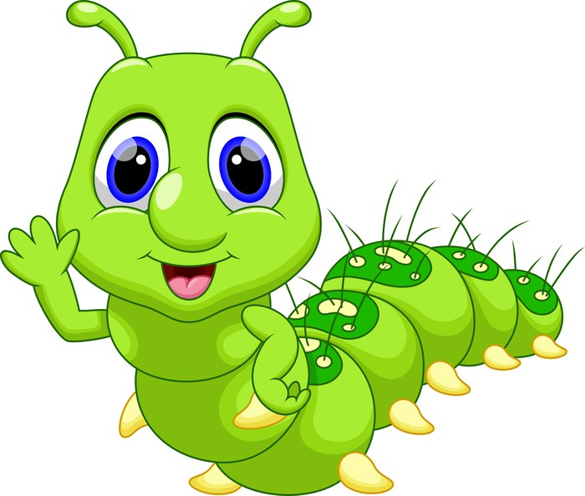  Dle vládního nařízení zrušena:  Spolupráce se ZŠ Kadaňská  - Společná návštěva Zooparku v Chomutově  Spolupráce se ZŠS  - Návštěva koňské farmy  Spolupráce s rodinou  - Mamko, taťko, pojď si se mnou hrát- společné odpoledne s rodiči u stolních her | Činnosti  Výtvarné činnosti  - Kopretiny na louce – malujeme temperovými barvami, vodovými barvami  - Louka při západu slunce – tupujeme houbičku, malujeme temperovými barvami  - Kde spala Šípková Růženka – kombinovaná technika – otěrem voskovek vytvoříme pozadí (nebe, trávu), temperami namalujeme siluetu hradu, ze zelených papírů natrháme lístky a růžové papíry zmuchláme v kuličky (kytičky), těmi polepujeme hrad i okolí  - Mraveniště – tupujeme houbičkou, nalepujeme knoflíky, dokreslujeme tuší  - Beruška – otiskujeme rozpůlené jablko, dokreslujeme tuší,  Hudební činnosti  Dechové cvičené  - Upevňujeme správný nádech nosem bez zvedání ramen a výdech  - Prodlužujeme výdechovou fázi  Rytmické cvičení  - Doprovázíme píseň Písničku pro berušku vhodnými hudebními nástroji, zkoušíme text zhudebnit, vymýšlíme jednoduchou melodii  Nácvik písniček  - Slunéčko  - Motýlci  - Pampeliška  - Včeličky  Poslech  - Čmeláčí písnička (Na políčku v jetelíčku…)  Nácvik tanečku  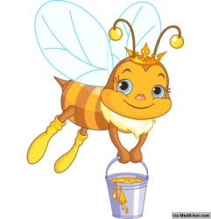  - Taneček včelky  - Četba  - O berušce Elišce  - Jak se motýlek polepšil  - Krásní motýli  - Pavouček přítel  - Kobylka zelená  - Slunéčko sedmitečné  - Světlušky  - Jak Maková panenka potkala motýla Emanuela  - Paví očko a Kopretinka  - Zlatá muška  - O Zlatovlásce  - O Šípkové Růžence | Činnosti  Prohlížíme si dětské knihy, leporela a encyklopedie s přírodní tématikou, s vývojovými stádii hmyzu,  Vyhledáváme informace o lučních květinách  Poznatky  - Květy rostou na louce i v zahrádce- rozdíly mezi nimi (neuspořádaně, libovolně x do zahrádky sázíme uspořádaně podle představ, co je louka)  - Zdraví z přírody – význam léčivých rostlin  - Zdravá příroda – poznáváme možnosti aktivní ochrany a tvorby životního prostředí, kdy a proč může příroda onemocnět  - Seznamování se s přírodou – upevňujeme znalosti – čím se živí berušky, jak se správně jmenuje beruška, která má sedm teček, který brouk je užitečný nebo naopak škodí, co je brouk, vajíčko, housenka, larva, kukla…  - Z čeho se skládá jeden rok – upevňujeme znalosti  Četba  - Zákeřné keře – čteme si na pokračování  Vycházky  - Okolí rybníka – posloucháme, jak „hraje“ okolní příroda  - Bezručovo údolí a jeho okolí  - Okolí Domovinky a hřiště  - Do okolí mateřské školy  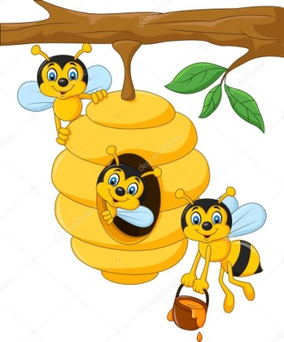  Spontánní pohybové aktivity na školní zahradě  - Hrajeme si na pískovišti  - Využíváme dřevěný program  - Jezdíme na koloběžkách, kolech  - Kreslíme křídami  - Hrajeme fotbal, golf  - Skáčeme přes švihadlo  Pohybové hry  - Slepá stonožka – trojice dětí, první jde se zavázanýma očima, „tělo stonožky“ napovídá správnou trasu  - Mravenci běží do mraveniště – spolupracujeme se skupinou, která skupina se dostane na kopec dříve  Pokusy a experimenty  - Broučci a kytičky pod lupou - pozorujeme  - Kreslíme pampeliškou – objevujeme přírodní barviva  - Nalij do sklenice víno! – zkoušíme nalívat vodu obarvenou červeným potravinářským barvivem do kelímku tak, aby byl po okraj, ale zároveň, abychom nepřelily  Práce s interaktivní tabulí  - Měsíc květen  - Písmákovy úkoly

